
People.net – это удобно: современные мобильные телефоны и устройства подключения к Интернет дарят абсолютную свободу.

С People.net Вы получаете возможность доступа в Интернет без границ и проводов; Вы получаете уникальную возможность подключиться к Интернет даже если у Вас нет Телефонной линии!

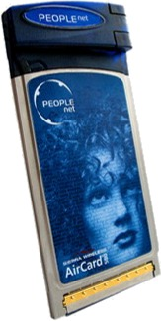
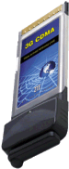
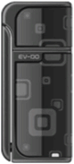

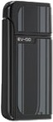

PCMCIA модемы
от 95 грн.

USB-модемы
от 195 грн.
USB-модемы
EV-DO Rev.A
от 395 грн.

Выгодно!
Подключиться к Интернет к People.net выгодно: стоимость 1Мбайта информации - от 2х копеек.
Удобно!

Скорость передачи данных до 2,4 Мбит/с (3,1 Мбит/с для модемов, поддерживающих технологию EV-DO Rev. A) позволит Вам быть в курсе новостей и смотреть видео онлайн — в любое время и в любом месте.
Быстро!

Средняя скорость передачи данных в 3G приближается к возможностям выделенной линии и составляет 200 - 600 Кбит/с, что поможет ощутить значение слов «Интернет летает».

Тарифы на пользование услугами по доступу в сеть Internet

Наименование тарифного плана | Start | Inet  0.5G | Inet  1G | Inet  2G | Inet  10G | Inet  20G
Абонентская плата, грн./мес. | 0 | 45 | 70 | 100 | 200 | 300
Минимальный объем услуг | 25 | - | - | - | - | -
Количество включенных Мбайт | 0 | 512 | 1024 | 2048 | 10240 | 20480
Стоимость 1 Мбайт, грн. |  | 0,088 | 0,068 | 0,049 | 0,02 | 0,015
Стоимость 1 Мбайт сверх включенных, грн. | 0,19 | 0,1 | 0,09 | 0,08 | 0,03 | 0,02
Авансовый платеж с возможностью расторжения (разово) | 50 | 70 | 95 | 125 | 225 | 325
Авансовый платеж с подключением на контракт (разово) | 100 | 100 | 200 | 200 | 400 | 400

